Innehåll

1 Förord 1

2 Tilltal/Tonläge 1

3 Kärnvärden/Målsättning 1

4 Färgschema 2

5 Färgteman + Typsnitt/typografi 2

6 Logotyp 3

7 Regler för webbsidan 3

# Förord

Hemsidan/Företaget som denna grafiska manual är skriven för, är hemsidan Roberts PCGuide. Det är en hemsida som jag själv kodar och utvecklar. Så vissa saker, så som klädkod osv, får jag hitta på till vad jag tycker passar in till, exempelvis, målgruppen.

# Tilltal/Tonläge

Tonläget i företaget är ganska laidback och inte speciellt formellt. Det förekommer till viss del lite formalitet på vissa delar i företaget, men eftersom företagets primära målgrupp är yngre personer, så är språket mer på laidback hållet. När det gäller klädkod på företaget, så klär sig all personal i likadana kläder. Men dessa kläder är inte slips och kostym. De är klädda i enkla skjortor och jeans. Företaget ska utmåla sig som ett ganska avslappnat och lugnt företag som riktar sig mot nybörjare och en yngre målgrupp.

I annonseringar och tilltal till kunder, ska all personal agera vänligt och som en kompis till kunden, men inte kuslig mycket. Att inleda supporttexter med ett ”Tjena” och liknande är ett stort plus.

# Kärnvärden/Målsättning

Kärnvärden - Roberts PCGuide är en hemsida som erbjuder kunden att köpa specialgjorda datorer som kunden själv väljer delarna till. Ända från chassi till hårddiskar. På Roberts PCGuide är det alltid fantastiska priser och det är hit du ska vända dig till ifall du vill bygga en ny dator! Inte nog med att vi erbjuder datordelar för ett kanonpris, vi dessutom erbjuder full support vid ditt byggande. Med video guider och tekniksupport så kommer du garanterat att lyckas med ditt byggande i framtiden! Roberts PCGuide’s personal är alltid villiga att hjälpa till så tveka inte över att kontakta oss om du stöter på problem!

Målsättning – På Roberts PCGuide är alltid målet att göra kunden nöjd. Det skall alltid finnas de delar kunden är ute efter, och för ett bra pris.

# Färgschema

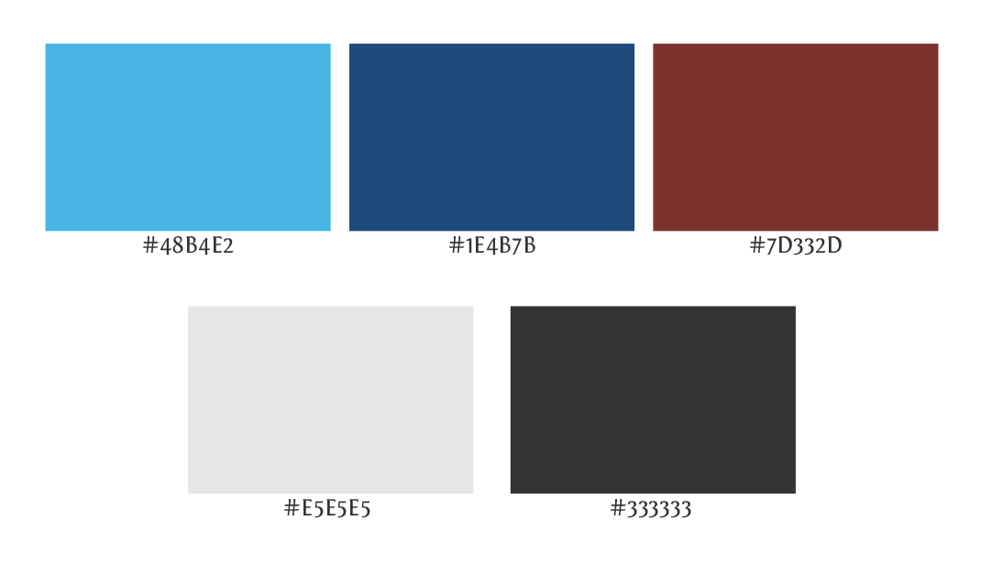

# Färgteman + Typsnitt/typografi

De svarta och vita färgerna används som bakgrund på hemsidan, med respektive omvandling som färg på texten, vice versa. Det finns då en knapp i navmenyn som gör att man kan byta mellan mörkt och ljust tema. Den svarta är inte helt kolsvart, vilket gör det till en trevligare miljö. Samma sak med den vita färgen. Den är mer åt gråa hållet, inte helt kritvit. Jag valde dessa färger på bakgrunderna eftersom jag inte vill att bakgrunden ska sticka ut och ta uppmärksamheten före självaste innehållet på hemsidan. Jag ville att bakgrunden skall vara minimalistisk.

När det gäller typsnitten valde jag Roboto Slab som header text som är en Serif, och Fontin för underrubriker och brödtext. Se bild för respektive storlekar:

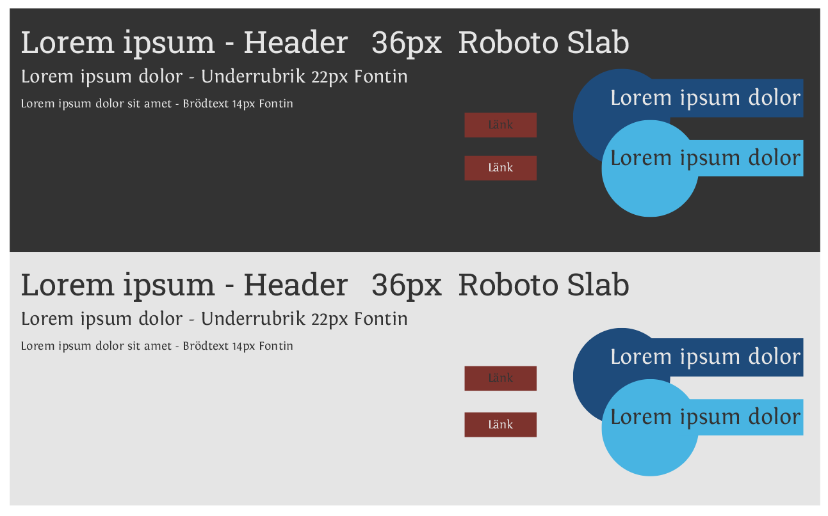

# Logotyp



Logotypen är i färgschemats primärfärger så att loggan passar bra till hemsidans färger. Jag testade med andra färger, från färgschemat, men dessa färger blev best.

Andra exempel:



Den röda varianten ser ganska bra ut ändå.

# Regler för webbsidan

Olika regler som finns på sidan.

* Bakgrundsfärgerna ska endast vara grå eller svart för att göra sidan minimalistisk. Sekundär och komplement färgerna består av de resterande färgerna, som där tar upp delar så som: knappar, menyer, menybakgrunder osv.
* Samma navmeny skall finnas på alla sidorna, med samma logga uppe i vänstra hörnet.
* Det skall finnas en switch meny som byter mellan mörkt & ljust tema.
* Hemsidan skall vara användarvänlig utan onödiga popuppmeddelande/rutor som stör besökaren.
* Fonterna som finns på hemsidan är: För header och större huvudrubriker – Roboto Slab i storlek 36px. Underrubrik och brödtext är i typsnittet Fontin i mindre storlekar.
* På toppen av sidan ligger en navmeny med länkar till andra sidor och en temaändrare. Navmenyn ska inte följa med när man skrollar ned, den ska sitta fast längst upp.
* Texters placering skall primärt vara centrerade på sidorna/divarna.
* Även bilder skall vara centrerade. Likt för slideshows då bilderna ska vara centrerade i diven.
* Sist skall det finnas en footer med information och länkar till sociala medier. Footern ska sitta kvar längst ned och inte följa med när man skrollar på sidorna.
* Färgerna ska följa färgschemat och inte använda andra färger.